2024年度
峨边彝族自治县新林镇人民政府
部门决算
目录

公开时间：2025年12月5日

第一部分 部门概况...................................................................1
一、部门职责.......................................................................1
二、机构设置.......................................................................3
第二部分 2024年度部门决算情况说明...................................4
一、收入支出决算总体情况说明.......................................4
二、收入决算情况说明.......................................................4
三、支出决算情况说明.......................................................5
四、财政拨款收入支出决算总体情况说明.......................6
五、一般公共预算财政拨款支出决算情况说明...............6
六、一般公共预算财政拨款基本支出决算情况说明.....10
七、财政拨款“三公”经费支出决算情况说明.................10
八、政府性基金预算支出决算情况说明.........................12
九、国有资本经营预算支出决算情况说明.....................12
十、其他重要事项的情况说明.........................................13
第三部分 名词解释.................................................................14
第四部分 附件.........................................................................18
第五部分 附表.........................................................................35
一、收入支出决算总表
二、收入决算表
三、支出决算表
四、财政拨款收入支出决算总表
五、财政拨款支出决算明细表
六、一般公共预算财政拨款支出决算表
七、一般公共预算财政拨款支出决算明细表
八、一般公共预算财政拨款基本支出决算明细表
九、一般公共预算财政拨款项目支出决算表
十、政府性基金预算财政拨款收入支出决算表
十一、国有资本经营预算财政拨款收入支出决算表
十二、国有资本经营预算财政拨款支出决算表
十三、财政拨款“三公”经费支出决算表

第一部分 部门概况

一、部门职责
1、新林镇党委的职能：宣传和执行党的路线、方针、政策和执行党中央、上级组织和本组织的决议，发挥党组织的战斗堡垒和党员的先锋模范作用.支持和协助行政负责人完成本单位所担负的任务；组织党员认真学习马克思列宁主义、毛泽东思想、邓小平理论和党的路线、方针、政策以及决议，学习科学、文化和业务知识；对党员进行严格管理，督促党员履行义务，保障党员的权利不受侵犯；对党员进行监督，严格执行党的纪律，加强党风廉政建设，坚决同腐败现象作斗争；做好机关工作人员的思想政治工作，推进机关社会主义精神文明建设。了解反映群众意见，维护群众的正当利益，帮助群众解决实际困难；对入党积极分子进行教育.培养和考察，做好发展党员工作；协助党组管理机关党组织和群众组织的干部，配合干部人事部门对机关行政领导干部进行考核和民主评议；对机关行政干部的任免.调动和奖惩提出意见和建议；领导机关工会.共青团.妇联等群众组织，支持这些组织依照各自的章程独立负责地开展工作；按照党组织的隶属关系，领导直属单位的工作。
2、新林镇政府职能：宣传落实好党的路线.方针.政策和国家的法律.法规，稳定农村基本经济制度，坚持依法行政，推进政务公开，加强对村民委员会的指导，提高培养村民委员会自治能力；科学制定发展规划，营造农村经济发展环境，加强农村市场监督，培育提高市场功能，搞活市场流通，推广农业技术，完善农业社会化服务体系，引导农民发展现代农业，调整产业结构，加强农村劳动力技能培训，引导农村劳动力转移和就业，不断提高社会主义新农村建设水平；要坚持“立党为公，执政为民”，紧紧围绕实现和维护群众利益开展工作。突出解决人民群众最关心.最直接.最现实的利益问题。要加强和巩固农村基层政权建设和民主法制建设，加强社会治安综合治理，加强对突发事件的预警和管理，建立健全各种应急机制，加强民事纠纷调解，化解农村社会矛盾，开展农村扶贫和社会救助，切实保障农民合法权益，维护农村社会稳定；加强民政.教育.科技.文化.卫生.计划生育.安全生产.劳动保障和乡村规划等社会管理，加强社会主义精神文明建设，做好防灾减灾工作。加强环境保护，努力改善农村人居环境，不断提高农村人口素质和农民生活质量；进一步发展和完善农业社会服务体系，引导各类协会和农村专业合作经济组织发展并充分发挥其作用，发展农村社会公益事业和集体公益事业，加强农村基础设施建设，增加公益产品，提供政策.科技.市场信息和社会救济.救助服务，及时向上级党委.政府反映社情民意，进一步密切党和政府与人民群众的关系。

二、机构设置
峨边彝族自治县新林镇人民政府下属二级预算单位1个，其中行政单位1个，参照公务员法管理的事业单位0个，其他事业单位0个。
峨边彝族自治县新林镇人民政府2024年度部门决算编制范围的二级预算单位包括：
- 峨边彝族自治县新林镇人民政府。

第二部分 2024年度部门决算情况说明

一、收入支出决算总体情况说明

2024年度收入、支出总计均为1688.84万元。与2023年度相比，收入、支出总计各增加30.61万元，增长1.85%。主要变动原因是2024年人员经费预算增加。

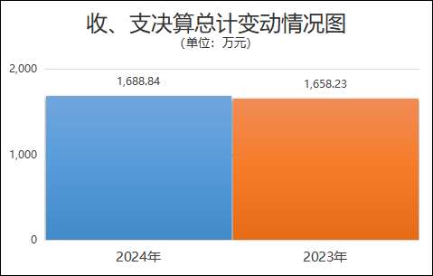
（图1：收入、支出决算总计变动情况图）（柱状图）

二、收入决算情况说明

2024年度本年收入合计1681.55万元，其中：一般公共预算财政拨款收入1670.77万元，占99.36%；政府性基金预算财政拨款收入10.78万元，占0.64%。

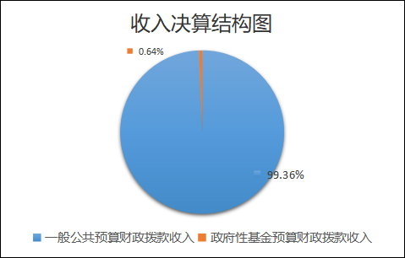
（图2：收入决算结构图）（饼状图）

三、支出决算情况说明

2024年度本年支出合计1681.55万元，其中：基本支出1465.12万元，占87.13%；项目支出216.43万元，占12.87%。

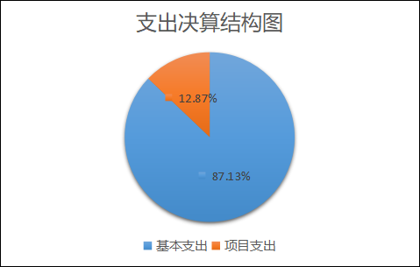
（图3：支出决算结构图）（饼状图）

四、财政拨款收入支出决算总体情况说明
2024年度财政拨款收入、支出总计均为1688.84万元。与2023年度相比，财政拨款收入总计、支出总计各增加30.61万元，增长1.85%。主要变动原因是2024年人员经费预算增加。
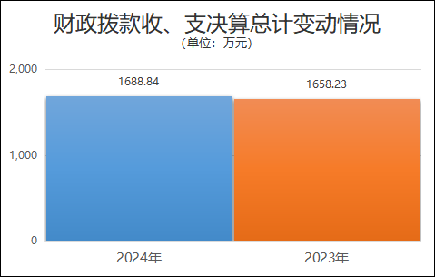
（图4：财政拨款收、支决算总计变动情况）（柱状图）

五、一般公共预算财政拨款支出决算情况说明

（一）一般公共预算财政拨款支出决算总体情况
2024年度一般公共预算财政拨款支出1670.77万元，占本年支出合计的99.36%。与2023年度相比，一般公共预算财政拨款支出增加71.58万元，增长4.48%。主要变动原因是2024年人员经费预算增加。
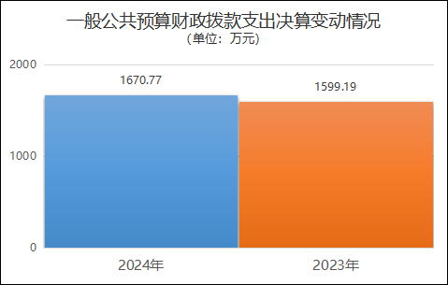
（图5：一般公共预算财政拨款支出决算变动情况）（柱状图）

（二）一般公共预算财政拨款支出决算结构情况
2024年度一般公共预算财政拨款支出1670.77万元，主要用于以下方面：一般公共服务支出913.13万元，占54.65%；社会保障和就业支出208.96万元，占12.51%；卫生健康支出26.85万元，占1.61%；农林水支出442.84万元，占26.50%；住房保障支出78.99万元，占4.73%。
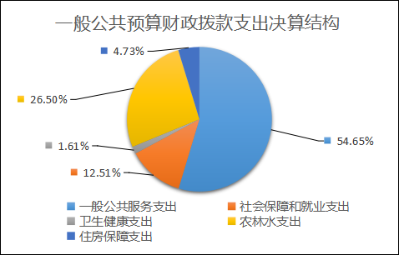
（图6：一般公共预算财政拨款支出决算结构）（饼状图）

（三）一般公共预算财政拨款支出决算具体情况
2024年度一般公共预算财政拨款支出决算数为1670.77万元，完成预算99.57%。其中：
1.一般公共服务（类）政府办公厅（室）及相关机构事务（款）行政运行（项）：支出决算为588.98万元，完成预算99.63%，决算数小于预算数的主要原因是行政运行公用经费存量结余，当年未使用。
2.一般公共服务（类）政府办公厅（室）及相关机构事务（款）事业运行（项）：支出决算为324.15万元，完成预算98.45%，决算数小于预算数的主要原因是事业运行公用经费存量结余，当年未使用。
3.社会保障和就业支出（类）行政事业单位养老支出（款）机关事业单位基本养老保险缴费支出（项）: 支出决算为92.79万元，完成预算100%，决算数等于预算数。
4.社会保障和就业支出（类）行政事业单位养老支出（款）机关事业单位职业年金缴费支出（项）:支出决算为46.94万元，完成预算100%，决算数等于预算数。
5.社会保障和就业支出（类）抚恤（款）死亡抚恤（项）:支出决算为55.70万元，完成预算100%，决算数等于预算数。
6.社会保障和就业支出（类）其他社会保障和就业支出（款）其他社会保障和就业支出（项）:支出决算为13.53万元，完成预算100%，决算数等于预算数。
7.卫生健康支出（类）行政事业单位医疗（款）行政单位医疗（项）:支出决算为26.85万元，完成预算100%，决算数等于预算数。
8.农林水支出（类）巩固脱贫攻坚成果衔接乡村振兴（款） 一般行政管理事务支出（项）:支出决算为3.00万元，完成预算100%，决算数等于预算数。
9.农林水支出（类）巩固脱贫攻坚成果衔接乡村振兴（款）其他巩固脱贫攻坚成果衔接乡村振兴支出（项）:支出决算为27.10万元，完成预算100%，
10.农林水支出（类）农村综合改革（款）对村民委员会和村党支部的补助（项）:支出决算为245.11万元，完成预算100%，决算数等于预算数。
11.农林水支出（类）农村综合改革（款） 农村综合改革示范试点补助（项）:支出决算为167.63万元，完成预算100%，决算数等于预算数。
12.住房保障支出（类）住房改革支出（款） 住房公积金（项）:支出决算为78.99万元，完成预算100%，决算数等于预算数。

六、一般公共预算财政拨款基本支出决算情况说明
2024年度一般公共预算财政拨款基本支出1465.12万元，其中：
人员经费1299.70万元，主要包括：基本工资、津贴补贴、奖金、伙食补助费、绩效工资、机关事业单位基本养老保险缴费、职业年金缴费、住房公积金、其他社会保障缴费、其他工资福利支出、抚恤金、生活补助、住房公积金、其他对个人和家庭的补助支出等。
公用经费165.42万元，主要包括：办公费、印刷费、电费、邮电费、差旅费、维修（护）费、公务接待费、工会经费、福利费、公务用车运行维护费、其他交通费、其他商品和服务支出等。

七、财政拨款“三公”经费支出决算情况说明

（一）“三公”经费财政拨款支出决算总体情况说明
2024年度“三公”经费财政拨款支出决算为6.55万元，完成预算100%，较上年度减少1.53万元，下降18.94%。决算数与预算数持平的主要原因是合理安排三公经费支出。

（二）“三公”经费财政拨款支出决算具体情况说明
2024年度“三公”经费财政拨款支出决算中，因公出国（境）费支出决算0万元，占0%；公务用车购置及运行维护费支出决算4.94万元，占75.42%；公务接待费支出决算1.61万元，占24.58%。具体情况如下：
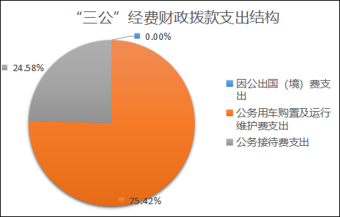
（图7：“三公”经费财政拨款支出结构）（饼状图）
1.因公出国（境）经费支出0万元，完成预算0%。全年安排因公出国（境）团组0次，出国（境）0人。因公出国（境）支出决算比2023年增加0万元，增长0%。
2.公务用车购置及运行维护费支出4.94万元，完成预算100%。公务用车购置及运行维护费支出决算比2023年度增加0.57万元，增长13.04%。主要原因是开展巩固脱贫工作组织下乡增加，安全工作检查、矿山检查等业务增加。
其中：公务用车购置支出0万元。全年按规定更新购置公务用车0辆，其中：轿车0辆、金额0万元，越野车0辆、金额0万元，载客汽车0辆、金额0万元。截至2024年12月31日，单位共有公务用车2辆，其中：轿车2辆、越野车0辆、载客汽车0辆。
公务用车运行维护费支出4.94万元。主要用于乡镇工作所需的公务用车燃料费、维修费、过路过桥费、保险费等支出。
3.公务接待费支出1.61万元，完成预算100%。公务接待费支出决算比2023年度减少2.10万元，下降56.60%。主要原因是2024年接待人次减少。其中：
国内公务接待支出1.61万元，主要用于执行公务、开展业务活动开支的交通费、住宿费、用餐费等。国内公务接待52批次，322人次（不包括陪同人员），共计支出1.61万元，具体内容包括：接待信访上访、县级、市级巩固脱贫攻坚成果、乡村振兴、环保整治、移风易俗等相关工作调研人员。
外事接待支出0万元。外事接待0批次，0人次（不包括陪同人员），共计支出0万元。

八、政府性基金预算支出决算情况说明
2024年度政府性基金预算财政拨款支出10.78万元，占本年支出合计的0.64%。与2023年度相比，政府性基金预算财政拨款支出减少40.97万元，下降79.17%。主要变动原因是2024年政府性基金预算的项目经费减少。

九、国有资本经营预算支出决算情况说明
2024年度国有资本经营预算财政拨款支出0万元，占本年支出合计的0%。与2023年度相比，国有资本经营预算财政拨款支出增加0万元，增长0%。

十、其他重要事项的情况说明

（一）机关运行经费支出情况
2024年度，机关运行经费支出165.42万元，比2023年度减少11.34万元，下降6.42%。主要原因是业务活动经费减少。

（二）政府采购支出情况
2024年度，政府采购支出总额0万元，其中：政府采购货物支出0万元、政府采购工程支出0万元、政府采购服务支出0万元。授予中小企业合同金额0万元，占政府采购支出总额的0%，其中：授予小微企业合同金额0万元，占政府采购支出总额的0%。

（三）国有资产占有使用情况
截至2024年12月31日，共有车辆5辆，其中：主要负责人用车0辆、机要通信用车0辆、应急保障用车0辆、其他用车5辆，其他用车主要是用于下村出差。单价100万元（含）以上设备（不含车辆）0台（套）。

（四）预算绩效管理情况
根据预算绩效管理要求，本单位在2024年度预算编制阶段，组织对农村公共服务运行维护经费项目等1个项目开展了预算事前绩效评估，对1个项目编制了绩效目标，预算执行过程中，选取1个项目开展绩效监控，组织对1个项目开展绩效自评，绩效自评表详见第四部分附件。

第三部分 名词解释

1.财政拨款收入：指单位从同级财政部门取得的财政预算资金。
2.使用非财政拨款结余（含专用结余）：指事业单位使用以前年度积累的非财政拨款结余弥补当年收支差额的金额。
3.年初结转和结余：指以前年度尚未完成、结转到本年按有关规定继续使用的资金。
4.结余分配：指事业单位按照会计制度规定缴纳的所得税、提取的专用结余以及转入非财政拨款结余的金额等。
5.年末结转和结余：指单位按有关规定结转到下年或以后年度继续使用的资金。
6.一般公共服务支出（类）政府办公厅（室）及相关机构事务（款）行政运行（项）: 指反映行政单位（包括实行公务员管理的事业单位）的基本支出。
7.一般公共服务支出（类）政府办公厅（室）及相关机构事务（款）事业运行（项）:指反映事业单位的基本支出不包括行政单位（包括实行公务员管理的事业单位）后勤服务中心、医务室等附属事业单位。
8.社会保障和就业支出（类）行政事业单位养老支出（款）机关事业单位基本养老保险缴费支出（项）: 指反映机关事业单位实施养老保险制度由单位缴纳的基本养老保险费支出。
9.社会保障和就业支出（类）行政事业单位养老支出（款）机关事业单位职业年金缴费支出（项）:指反映机关事业单位实施养老保险制度由单位实际缴纳的职业年金支出。
10.社会保障和就业支出（类）其他社会保障和就业支出（款）其他社会保障和就业支出（项）:指反映除上述项目以外其他用于社会保障和就业方面的支出。
11.卫生健康支出（类）计划生育事务（款）其他计划生育事务支出（项）:指反映村计生专干补经费。
12.卫生健康支出（类）行政事业单位医疗（款）行政单位医疗（项）:指反映财政部门安排的行政单位（包括实行公务员管理的事业单位）基本医疗保险缴费经费，未参加医疗保险的行政单位的公费医疗经费，按国家规定享受离休人员待遇的医疗经费。
13.卫生健康支出（类）行政事业单位医疗（款）公务员医疗补助（项）:指反映财政部门安排的公务员医疗补助经费。
14.农林水支出（类）农村综合改革（款）对村级公益事业建设的补助（项）:指反映农村税费改革后对村级公益事业建设的补助支出。
15.农林水支出（类）农村综合改革（款）对村民委员会和村党支部的补助（项）:指各级财政对村民委员会和村党支部的补助支出，以及支持建立县级基本财力保障机制安排的村级组织运转奖补资金。
16.农林水支出（类）农村综合改革（款） 农村综合改革示范试点补助（项）:指各级财政对农村综合改革示范试点、新型农村社会化服务体系建设等补助支出。
17.住房保障支出（类）住房改革支出（款） 住房公积金（项）:指行政事业单位安人力资源和社会保障部、财政部规定的基本工资和津贴补贴以及规定比列为职工缴纳的住房公积金。
18.基本支出：指为保障机构正常运转、完成日常工作任务而发生的人员支出和公用支出。
19.项目支出：指在基本支出之外为完成特定行政任务和事业发展目标所发生的支出。
20.经营支出：指事业单位在专业业务活动及其辅助活动之外开展非独立核算经营活动发生的支出。
21.“三公”经费：指单位用财政拨款安排的因公出国（境）费、公务用车购置及运行费和公务接待费。其中，因公出国（境）费反映单位公务出国（境）的国际旅费、国外城市间交通费、住宿费、伙食费、培训费、公杂费等支出；公务用车购置及运行费反映单位公务用车车辆购置支出（含车辆购置税）及租用费、燃料费、维修费、过路过桥费、保险费等支出；公务接待费反映单位按规定开支的各类公务接待（含外宾接待）支出。
22.机关运行经费：为保障行政单位（含参照公务员法管理的事业单位）运行用于购买货物和服务的各项资金，包括办公及印刷费、邮电费、差旅费、会议费、福利费、日常维修费、专用材料及一般设备购置费、办公用房水电费、办公用房取暖费、办公用房物业管理费、公务用车运行维护费以及其他费用。
第四部分 附件

附件1

部门预算绩效评价报告范本
（报告范围包括机关和下属单位）

一、部门基本情况
（一）机构组成。
新林人民政府属行政单位，内设六办三中心。包括党政办、党建办公室、社会事务和社会治理办公室、经济发展和规划建设办公室、综合执法办公室、应急管理办公室、便民服务中心、农业综合服务中心、高山果蔬产业规划中心。
（二）机构职能和人员概况。
落实国家政策，严格依法行政，发挥经济管理职能，加强政策引导，制定发展规划，服务市场主体和营造发展环境，搞好市场监管，大力促进社会事业发展，发展镇村经济、文化和社会事业，提供公共服务，维护社会稳定，执行本级人民代表大会的决议和上级国家行政机关的决定和命令，发布决定和命令，执行本行政区域内的经济和社会发展计划、预算，管理本行政区域内的经济、教育、科学、文化、卫生、体育事业和财政、民政、公安、司法行政、计划生育等行政工作，构建社会主义和谐社会。新林镇总编制58名，其中：行政编制26名，工勤编制0名，事业编制32名。在职人员总数53名，其中：行政32名，工勤0名，事业21名。
（三）年度主要工作任务。
（1）扎实开展党建引领“六大行动”
一是坚定政治武装。围绕习近平新时代中国特色社会主义思想、党的二十届三中全会、省委市委县委系列全会，开展理论中心组学习10次。党委会第一议题做好重要论述、重要会议、重要文件精神学习传达。开展意识形态及网络安全专题研究3次，镇村两级开展理论政策宣讲80余次，组织开展“书香峨边、全民阅读”、趣味运动会等文化宣传活动，黄泥村村志编纂形成初稿。建立“每周固定学习日”制度，协助开展“有事来协商”“人大代表之家”讨论活动10次，组织党员干部围绕乡镇产业升级、乡村振兴等实际问题，并向县人大、县政协提供有效建议3条。
二是强化队伍建设。按照新林镇2023-2024年度农村党员冬训计划，集中培训在家党员226名，流动党员6名。11名党政班子、63名镇村干部先后参加2024年东西部协作▪乡村振兴视野拓展培训班、村（社区）党组织书记进修班、“百日炼钢”成长计划等培训班。积极推荐“两优一先”，茗新村党组织获评省级先进基层党组织、1名镇干部（邓松）荣评县级优秀共产党员。开展驻村工作队培训6次、驻村干部集中谈心谈话4次、驻村干部履职工作情况暗访督查6次，发现并现场交办整改问题21个。
三是严格正风肃纪。将党的纪律学习教育与“三会一课”、中心组学习等紧密结合，召开党纪学习教育专题课8次，交流研讨6次，廉政教育学习2次，观看教育警示片2次，组织参观廉洁阵地1次。围绕镇村干部违纪、巩脱工作迎检，开展党政班子廉政建设专题民主生活会1次、镇党委主要领导带头开展工作反思会2次。形成《新林镇干部工作管理六项要求》和《新林镇干部8小时之外六项纪律要求》等管理制度2项。
（2）持续巩固脱贫攻坚成果接续奋斗乡村振兴
一是常态化开展风险监测。始终做到“能纳尽纳”“应消尽消”“动态管理”。全年新增监测户27户107人，消除风险15户59人，动态新增71人、减少75人。开展大小凉山夯基强本行动和全覆盖集中大排查工作,通过“户户见面+家家通话”，纳入检测对象8户39人，消除风险1户5人，监测户脱贫户123户476人，均落实“双联户”，完善收入测算和佐证材料。
二是针对性落实问题整改。对标国省市县三级督导反馈的20个问题，现已整改13个，7个正在整改中；镇村两级对标举一反三自查问题36个，落实整改措施112条，目前已整改27个，9个正在整改中。每村形成1个工作报告，共计44户的重点关注户。完成2024年“秋季雨露计划”资金拨付134人，实现2024年脱贫户、监测户医疗保险全覆盖购买，养老保险购买2268人，医疗二次救助10人，引导就业2100人次。
三是精准化做好国检准备。开展镇村两级干部应知应会学习4轮次，11个村迎检模拟演练1次，由联村领导牵头，对各村“收入最低、条件最弱、满意最差、信访最多、卫生最脏”各5户群众全覆盖走访2次。全年召开控辍保学专题会议4次，先后劝返厌学逃学生32人次。争取资金10余万元，更新饮水管道9千米、水池建设2个，解决270户780人临时缺水困难。新建D级危房3户，维修改造C级危房3户。精心制定了每个村迎检方案、迎检线路，妥善安排了带路人和翻译人员，确定了镇村两级资料明白人和所有脱贫户、监测户家庭明白人。
（3）推动经济发展
一是项目建设方面。实施551.47万的新林镇麻柳村以工代赈示范项目建设，已完成主体进入整改阶段，预计12月10日完成整改。实施黄泥村连户路提升项目建设，目前完成3.5米宽的入户路1千米、10.5米便民桥一座，预计12月底之前交工验收。推动百里林竹产业园配套南环线改扩建项目，目前开挖1.1千米，完成新林镇麻柳村村内道路15公里畅通工程。
二是农业发展方面。完成生猪检疫出栏6200头、生猪保险母猪878头10536元、肥猪1945头17116元、肉牛160头8000元。完成种植业保险10905，66亩45908.3元、农房保险387户3715.2元。聚焦江湾畜牧养殖场和九龙刘洪荣养殖场、金星村廖长萤养殖场和辖区内二水厂建设、饮用水源地保护，开展环保督察工作65人次。落实农村沼气及有限空间、农村秸秆焚烧及农村废弃物排查工作120人次。推进农村宅基地建设审批10户，其中原拆原建农房9户，异地新建农房1户。
三是产业发展方面。鼓励农民发展农业产业，完成8个村2533户9060.15亩补贴面积的耕地地力保护补贴清查核实上报工作，5个村42个组724户1429.2亩油菜补贴工作。鼓励茗新、黄泥、九龙、麻柳、红椿、白杨、瓦洛、大香等村发展三月竹，让群众户均增收7000元以上。茗新农文旅融合蓬勃发展，今年节假日民宿房间供不应求，累计产生收益20万元以上。
四是坚守底线方面。新林镇2024年地质灾害避险搬迁目标任务83户，地灾工程治理3处，截至目前已完成验收拨款120户，超额完成45%， 3处地灾治理工程已接近完工。全年完成新增耕地恢复126.74亩，完成下达就地整改耕地3.422亩（最新下达6.2亩），涉及卫片执法图斑6宗已完成1宗整改，3宗整改在即。
（4）构建社会和谐稳定
一是民生福祉向善向好。落实41人特殊困难群体补贴9万余元，分别兑现215人困难残疾人生活补贴、352人重度残疾人护理补贴25.56万元、29.42万元。新增完成残疾人评残和换证46人、残疾人扶持发展19户、残疾人灵活就业91户，落实残疾人实用技术培训21人，对55名残疾人分别慰问500元现金或物资。充分利用彝族年等重大节日和单位帮扶，慰问困难党员43名、困难家庭286户共计12.8万元。
二是安全工作求精求细。集中组织开展形式多样的“安全宣传月”“安全宣传咨询日”活动，发放各类宣传1800余份。常态化对全镇8个地灾点、27个山洪点、17个野外戏水点、22个水电站、2个非煤矿山以及118家“九小场所”等开展集中大排查大整治6次，及时排除安全隐患53个。全镇全年自然灾害转移避险3200人次左右，落实应急避险经费19000元左右。
三是信访维稳有力有序。运用德古工作法、亲情工作法、赶场工作法和法律援助服务，排查化解矛盾纠纷74起，调解率100%，高质量办理心连心152条，处理信访件13件。精细开展网格管理，登录走访完成率100%。排查易制毒高危场所12次287个，参观2.21警示教育基地和沙坪镇6.26警示教育基地2次；推进“强基固垒”工程三年行动，全覆盖走访13名邪教人员，成功转教2人。全年党委议军4次，开展国防动员潜力调查和民兵整组，兵役登记165人，应征兵报名35人，入伍4人。
（5）凝心聚力创先争优
2024年1月1日，新林镇成功举办跨年音乐现场会；2024年3月6日市总工会带领各区县工会主席到茗新村召开工会现场会；2024年4月24日成功举办全市政协重点工作推广现场会；2024年6月13日成功举办推普进农村现场会。推进新林镇创建全国民族团结进步示范乡镇和茗新村创建全国民族团结进步示范村，新林镇便民服务中心被确认为第三批省级“示范便民服务中心”。新林镇政协工作联络站被政协四川省委员会表彰为“有事来协商”工作先进协商平台。
二、部门财政资金收支情况
（一）部门财政资金收入情况。
2024年度部门收入总额1681.55万元。
（二）部门财政资金支出情况。
2024年度部门支出总额1681.55万元。
（三）部门财政资金结转结余情况。
无结转结余
三、部门整体绩效管理情况（根据自评体系进行描述）
（一）部门整体履职绩效分析。
预算管理方面，编制内在职人员控制率小于100%，支出总额控制在预算总额以内。制度执行总体较为有效，但仍需进一步强化，资金使用管理需进一步加强。单位内部控制制度需进一步健全，内控制度执行还需进一步规范。
（二）特定目标类项目绩效分析。
新林镇人民政府绩效目标按要求向社会公开，部门整体绩效自评情况和自行组织的评价情况向社会公开，及时整改了绩效管理发现问题，向财政部门反馈结果应用情况。资金主要投入在2024年基层组织和农村公共服务运行维护费（上级）131.26万元，2024年基层组织和农村公共服务运行维护费（上级）65.63万元，拖欠企业账款清偿项目8万元，交通安全经费3万元，新林镇新林村至金星村路面整治工程错车道占用耕地补偿2.78万元。通过统计分析获取了人民群众对生态环境的健康度、居住生活的舒适度、工作出行的便捷度、居住生活的安全度、信访稳定各方面的良好评价。
（三）结果应用情况。
本单位按照财政局下达的预算指标，严格执行预算内开支，保障了单位正常运转。本部门的预决算编制均按照县财政局下达的相关文件指标进行了编制，按时完成经、编制工作，决算报表和说明均在峨边彝族自治县政府门户网站公开。绩效目标也按照有关文件如实进行了填报。
四、评价结论及建议
（一）评价结论。
根据《峨边彝族自治县财政局 关于开展2022年度部门整体、项目支出预算绩效评价工作的通知》文件精神，新林镇人民政府认真组织开展了部门整体支出绩效评价工作，绩效评价得分： 100 分。
（二）存在问题。
财务人员业务水平还需进一步加强等问题。
（三）改进建议。
1.进一步加强单位内部机构各股室的预算管理意识，严格按照预算编制的相关制度和要求进行预算编制；全面编制预算项目，优先保障固定性的、相对刚性的费用支出项目，尽量压缩变动性的、有控制空间的费用项目，进一步提高预算编制的科学性、严谨性和可控性。加强内部预算编制的审核和预算控制指标的下达。
2、加强财务管理，严格财务审核。加强单位财务管理，健全单位财务管理制度体系，规范单位财务行为。在费用报账支付时，按照预算规定的费用项目和用途进行资金使用审核、列报支付、财务核算，杜绝超支现象的发生。

附表：部门预算项目支出绩效自评表（2024年度）
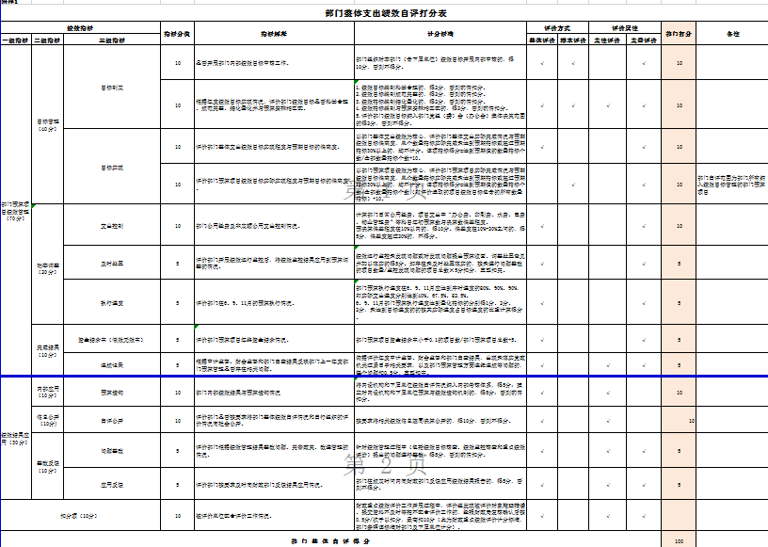

附件2

项目支出绩效自评报告
（农村公共服务运行项目）

一、项目概况
（一）项目基本情况。
农村公共服务设施运行维护项目是党的十八大报告提出“让广大农民平等参与现代化进程、共同分享现代化成果”。是落实十八大精神，实现公共财政覆盖农村，促进城乡基本服务均等化的一项重大制度创新，是深化农村综合改革的重要抓手和加强基层民主政治建设的助推器。
（二）项目绩效目标。
新林镇2024年农村公共服务设施运行维护项目涉及11个村，分别是：黄泥村、茗新村、九龙村、麻柳村、金星村、红椿村、瓦洛村、楠木村、新林村、大香村、白杨村11个村.具体项目主要内容为：（1）村级运行日常办公经费；（2）环境卫生整治和垃圾清运(4)饮水管道维护维修；（5）水毁堡坎维修维护、道路边沟清运等。
（三）项目自评步骤及方法。
由财务人员拟自评报告，分别报分管领导、主要领导审阅后再报送。按照2024年项目支持绩效评价体系，从通用指标、共性指标、特性指标三个大方面和项目决策、项目实施、完成结果、项目效果、产出指标、效益指标、满意度指标等8个方面进行自评打分。
二、项目资金申报及使用情况
（一）项目资金申报及批复情况。
新林镇农村公共服务设施运行维护项目资金分配按照预算申报财政资金196.89万元，进行分配，具体情况如下：
1.黄泥村申报15.53万元，已批复。
2.茗新村申报19.56万元，已批复。
3.九龙村申报15.53万元，已批复。
4.大香村申报20.53万元，已批复。
5.白杨村申报20.53万元，已批复。
6.金星村申报17.56万元，已批复。
7.新林村申报25.53万元，已批复。
8.麻柳村申报15.53万元，已批复。
9.红椿村申报15.53万元，已批复。
10.楠木村申报15.53万元，已批复。
11.瓦洛村申报15.53万元，已批复。
（二）资金计划、到位及使用情况。
2024年县财局拨入我镇农村公共服务运行项目资金196.89万元。项目资金实际支出196.89万元，全部按照项目实施计划分配至项目涉及的11个村。
1.黄泥村支出如下：基层组织活动1.6万元；公共服务运行维护9.13万元；村级办公运转费4.8万元。
2.茗新村支出如下：基层组织活动2万元；公共服务运行维护13.56万元；村级办公运转费5万元。
3.九龙村支出如下：基层组织活动1.6万元；公共服务运行维护9.13万元；村级办公运转费4.8万元。
4.大香村支出如下：基层组织活动2.1万元；公共服务运行维护12.23万元；村级办公运转费6.3万元。
5.白杨村支出如下：基层组织活动2.1万元；公共服务运行维护12.23万元；村级办公运转费6.3万元。
6.金星村支出如下：基层组织活动2万元；公共服务运行维护10.56万元；村级办公运转费5万元。
7.新林村支出如下：基层组织活动3万元；公共服务运行维护14.33万元；村级办公运转费8.2万元。
8.麻柳村支出如下：基层组织活动1.4万元；公共服务运行维护10.6万元；村级办公运转费4万元。
9.红椿村支出如下：基层组织活动1.6万元；公共服务运行维护8.13万元；村级办公运转费5.8万元。
10.楠木村支出如下：基层组织活动1.6万元；公共服务运行维护9.33万元；村级办公运转费4.6万元。
11.瓦洛村支出如下：基层组织活动1.6万元；公共服务运行维护9.13万元；村级办公运转费4.8万元。
（三）项目财务管理情况。
新林镇农村公共服务运行项目资金使用符合国家财经法规和财务管理制度及有关专项资金管理办法规定；资金拨付有完整的审批程序和手续；符合项目预算批复或合同规定用途；不存在截留、挤占、挪用、虚列支出等情况。
三、项目实施及管理情况
（一）项目组织架构及实施流程。
我镇领导高度重视农村公共服务运行经费项目运行，通过党委会研究决定各村实际经费使用范围，通知各村上报使用资金计划，年底按照资金计划实施，有变动情况的，先通过村级申请再上报镇政府审批，通过后实施。但是项目实施目标不够具体，根据《四川省项目支出绩效评价指标体系》的评分标准，需对项目目标进行量化。
（二）项目管理情况。
严格按照相关法律法规及项目管理制度推进相关工作。
（三）项目监管情况。
由镇党委政府、镇纪委、村级纪检组、村级理财小组对项目实施全过程进行监督管理。
四、项目绩效情况
（一）项目完成情况。
根据现场查看、查阅相关资料，我镇11个村公共服务运行项目在党委政府领导下，均顺利推进，圆满完成任务，并经各村村委会公示栏向各村村民公示，达到预期目的。但是有部分资金报账进度缓慢，完成质量不佳，大多都统一在12月份报账。
（二）项目效益情况。
项目资金按时拨付，保障了村民的基本生活，农村公共服务设施运行维护项目的长效实施改善了群众的生产生活条件，提高了群众生活质量，完善农村基础设施功能，该项目取得了较好的社会效益。
五、评价结论及建议
（一）评价结论。
总体上看，项目目标明确、资金到位率高、组织监管体系完善。峨边彝族自治县新林镇人民政府县级农村公共服务设施运行维护项目资金较好地实现了绩效目标。
项目绩效评价得分为100分。
（二）存在的问题。
1.每年度项目实施目标不够具体，根据《四川省项目支出绩效评价指标体系》的评分标准，需对项目目标进行量化。
2.资金拨付进度相对滞后。
3.项目相关财务资料记账凭证未装订 。
（三）相关建议。
1、参考《四川省项目支出绩效评价指标体系》，根据每年项目开展的实际情况，提出明确、合理的目标，制定绩效目标时应对目标进行量化，使项目实施做到科学合理，进一步完善相关资金管理制度。
2.财政下达资金后，及时与各村对接，尽量按季度报账，杜绝年底一次性报账的现象。
3.加强财务管理，及时将凭证装订成册。

部门预算项目支出绩效自评表（2024年度）
项目名称 |  |  |  | 51113224T000011937525-2024年基层组织组织和农村公共服务运行经费（县级）
主管部门 |  |  |  | 峨边彝族自治县新林镇人民政府本级 |  |  |  |  |  |  |  |  |  | 实施单位 （盖章） |  | 峨边彝族自治县新林镇人民政府
项目基本情况 |  | 1.项目年度目标完成情况 |  | 项目年度目标 |  |  |  |  |  |  |  |  |  | 年度目标完成情况
 |  |  |  | 保障全镇合并前11个村移风易俗、环境卫生、民生保障，日常办公各项工作正常开展，提高群众满意度。 |  |  |  |  |  |  |  |  |  | 保障全镇合并前11个村移风易俗、环境卫生、民生保障，日常办公各项工作正常开展，提高群众满意度。
 |  | 2.项目实施内容及过程概述
预算执行情况（10分） |  | 年度预算数（万元） |  | 年初预算 |  | 调整后预算数 |  | 预算执行数 |  |  |  |  |  | 预算执行率 |  | 权重 |  | 得分 |  | 原因
 |  | 总额 |  | 0.00 |  | 65.63 |  | 65.63 |  |  |  |  |  | 100.00% |  | 10
 |  | 其中：财政资金 |  | 0.00 |  | 65.63 |  | 65.63 |  |  |  |  |  | 100.00% |  | / |  | /
 |  | 财政专户管理资金 |  | 0.00 |  | 0.00 |  | 0.00 |  |  |  |  |  | 0.00% |  | / |  | /
 |  | 单位资金 |  | 0.00 |  | 0.00 |  | 0.00 |  |  |  |  |  | 0.00% |  | / |  | /
 |  | 其他资金 |  |  |  |  |  |  |  |  |  |  |  |  |  | / |  | /
绩效指标（90分） |  | 一级指标 |  | 二级指标 |  | 三级指标 |  | 指标性质 |  | 指标值 |  | 度量单位 |  | 完成值 |  | 权重 |  | 得分 |  | 未完成原因分析
 |  | 产出指标 |  | 数量指标 |  | 保障行政村经费运转个数 |  | ＝ |  | 11 |  | 个 |  |  |  | 20 |  | 20
 |  |  |  | 时效指标 |  | 本年底完成 |  | ≤ |  | 365 |  | 天 |  |  |  | 20 |  | 20
 |  | 效益指标 |  | 社会效益指标 |  | 提高村级工作效率，全镇11个村村级公共运行服务经费保障 |  | 定性 |  | 优 |  |  |  |  |  | 20 |  | 20
 |  | 满意度指标 |  | 服务对象满意度指标 |  | 群众满意度 |  | ≥ |  | 98 |  | % |  |  |  | 10 |  | 10
 |  | 成本指标 |  | 经济成本指标 |  | 项目成本 |  | ＝ |  | 65.63 |  | 万元 |  |  |  | 20 |  | 20
合计 |  |  |  |  |  |  |  |  |  |  |  |  |  |  |  | 100 |  | 100
评价结论 |  | 保障全镇合并前11个村移风易俗、环境卫生、民生保障，日常办公各项工作正常开展，提高群众满意度。
部门预算项目支出绩效自评表（2024年度）
项目名称 |  |  | 51113224T000011937525-2024年基层组织组织和农村公共服务运行经费（县级）
主管部门 |  |  | 峨边彝族自治县新林镇人民政府本级 |  |  |  |  |  |  |  |  |  | 实施单位 （盖章） |  | 峨边彝族自治县新林镇人民政府
项目基本情况 | 1.项目年度目标完成情况 |  | 项目年度目标 |  |  |  |  |  |  |  |  |  | 年度目标完成情况
项目基本情况 |  |  | 保障全镇合并前11个村移风易俗、环境卫生、民生保障，日常办公各项工作正常开展，提高群众满意度。 |  |  |  |  |  |  |  |  |  | 保障全镇合并前11个村移风易俗、环境卫生、民生保障，日常办公各项工作正常开展，提高群众满意度。
项目基本情况 | 2.项目实施内容及过程概述
预算执行情况（10分） | 年度预算数（万元） |  | 年初预算 |  | 调整后预算数 |  | 预算执行数 |  |  |  |  |  | 预算执行率 |  | 权重 |  | 得分 |  | 原因
预算执行情况（10分） | 总额 |  | 0.00 |  | 65.63 |  | 65.63 |  |  |  |  |  | 100.00% |  | 10
预算执行情况（10分） | 其中：财政资金 |  | 0.00 |  | 65.63 |  | 65.63 |  |  |  |  |  | 100.00% |  | / |  | /
预算执行情况（10分） | 财政专户管理资金 |  | 0.00 |  | 0.00 |  | 0.00 |  |  |  |  |  | 0.00% |  | / |  | /
预算执行情况（10分） | 单位资金 |  | 0.00 |  | 0.00 |  | 0.00 |  |  |  |  |  | 0.00% |  | / |  | /
预算执行情况（10分） | 其他资金 |  |  |  |  |  |  |  |  |  |  |  |  |  | / |  | /
绩效指标（90分） | 一级指标 |  | 二级指标 |  | 三级指标 |  | 指标性质 |  | 指标值 |  | 度量单位 |  | 完成值 |  | 权重 |  | 得分 |  | 未完成原因分析
绩效指标（90分） | 产出指标 |  | 数量指标 |  | 保障行政村经费运转个数 |  | ＝ |  | 11 |  | 个 |  |  |  | 20 |  | 20
绩效指标（90分） |  |  | 时效指标 |  | 本年底完成 |  | ≤ |  | 365 |  | 天 |  |  |  | 20 |  | 20
绩效指标（90分） | 效益指标 |  | 社会效益指标 |  | 提高村级工作效率，全镇11个村村级公共运行服务经费保障 |  | 定性 |  | 优 |  |  |  |  |  | 20 |  | 20
绩效指标（90分） | 满意度指标 |  | 服务对象满意度指标 |  | 群众满意度 |  | ≥ |  | 98 |  | % |  |  |  | 10 |  | 10
绩效指标（90分） | 成本指标 |  | 经济成本指标 |  | 项目成本 |  | ＝ |  | 65.63 |  | 万元 |  |  |  | 20 |  | 20
合计 |  |  |  |  |  |  |  |  |  |  |  |  |  |  | 100 |  | 100
评价结论 | 保障全镇合并前11个村移风易俗、环境卫生、民生保障，日常办公各项工作正常开展，提高群众满意度。

第五部分 附表

一、收入支出决算总表
二、收入决算表
三、支出决算表
四、财政拨款收入支出决算总表
五、财政拨款支出决算明细表
六、一般公共预算财政拨款支出决算表
七、一般公共预算财政拨款支出决算明细表
八、一般公共预算财政拨款基本支出决算表
九、一般公共预算财政拨款项目支出决算表
十、政府性基金预算财政拨款收入支出决算表
十一、国有资本经营预算财政拨款收入支出决算表
十二、国有资本经营预算财政拨款支出决算表
十三、财政拨款“三公”经费支出决算表

